FAKTEN
Einwohner: 83 mil. Hauptstadt: Berlin
Sprache: Deutsch
Währung: Euro
Nationalfeiertag:
3. Oktober
Das größte Volksfest findet jedes Jahr in München statt: das Oktoberfest mit 6- 7 Millionen Besuchern. Menschen trinken viel Bier und essen deutsche Spezialitäten.

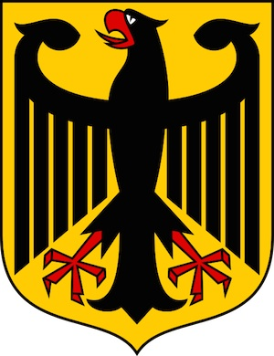
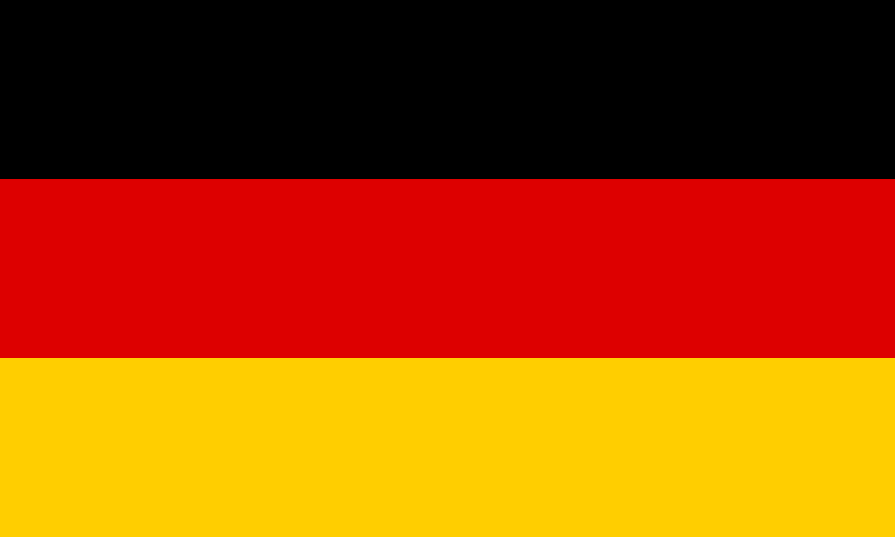
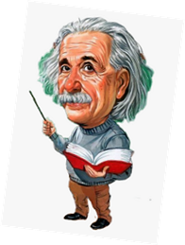
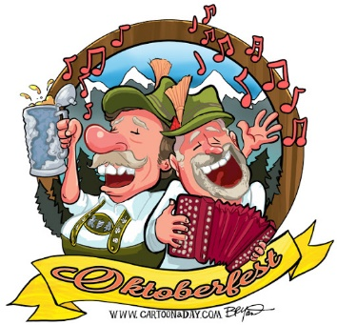
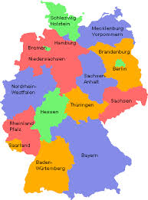
Deutschland ist auch die Heimat vieler Erfinder, Künstler, Philosophen und Wissenschaftler, z.B. Albert Einstein, Johan Sebastian Bach, Ludwig van Beethoven, Johan Wolfgang Goethe, Wilhelm Rontgen, Karl Benz, Johannes Gutenberg.…
Der Adler befindet sich auf dem Wappen von Deutschland.
Die deutsche Flagge ist 3-färbig; schwarz, rot und gelb.

Berlin ist die Hauptstadt. Das Brandenburger Tor ist eine bekannte Sehenswürdigkeit in Berlin.
Geschichte:
Nach dem 2. Weltkrieg wurde Deutschland in die DDR und die BRD geteilt. 1961 wurde die Berliner Mauer gebaut, die am 9. November 1989 gefallen ist.

Populäre Sportarten sind: Fußball, Formula, Handball, Tennis, …
Geographie:
Deutschland ist ein Land in Mitteleuropa und hat16 Bundesländern. Deutschland grenzt an 9 Länder. Im Norden befinden sich der Nord- und Ostsee und im Süden sind die Alpen.

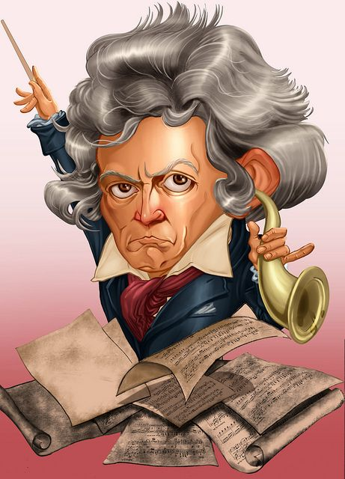

Die größten Städte in Deutschland sind Berlin, München, Hamburg, Frankfurt, Köln, Stuttgart, ...

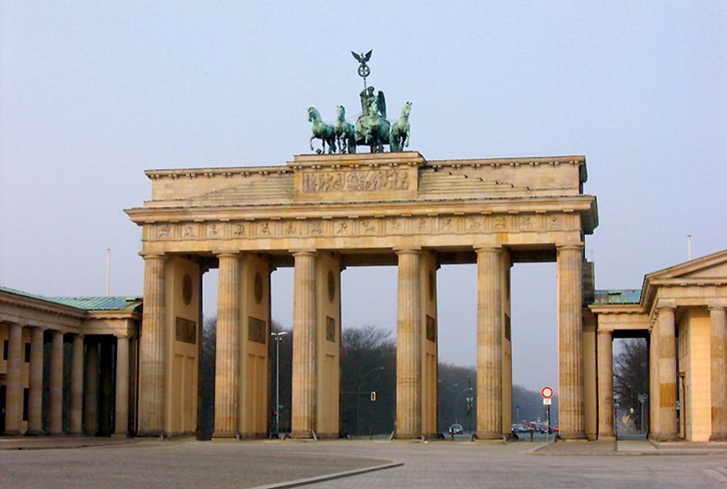

Deutschland ist bekannt für seine Automobilindustrie: VW, Mercedes-Benz, Audi, Porsche, Opel und BMW.


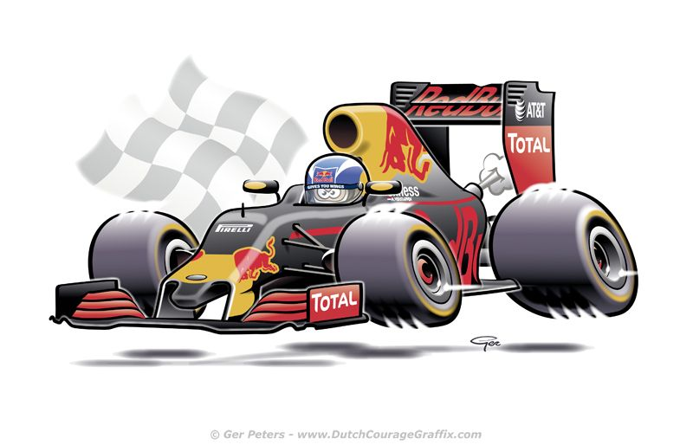
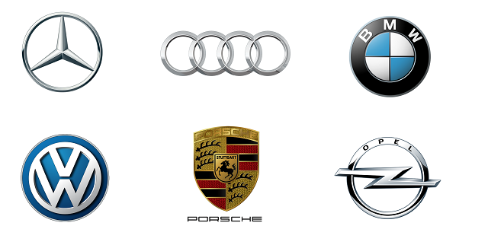
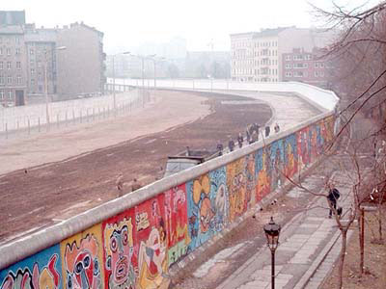
In Deutschland gibt es über 2100 Burgen und Schlösser. Das Schloss Neuschwanstein ist das bekannteste.

Deutsche Spezialitäten sind: die Schwarzwald Torte, Bretzel, Lebkuchen, Würstchen,…


